https://www.francebleu.fr/emissions/il-etait-une-fois-des-lorrains/isabelle-pfleger-l-ex-notaire-cree-son-concept-store-a-nancy-le-dog-shop-4967181

Isabelle Pfleger, l'ex-notaire crée son concept store à Nancy : le "Dog Shop"
Écouter (6 min)
Partager
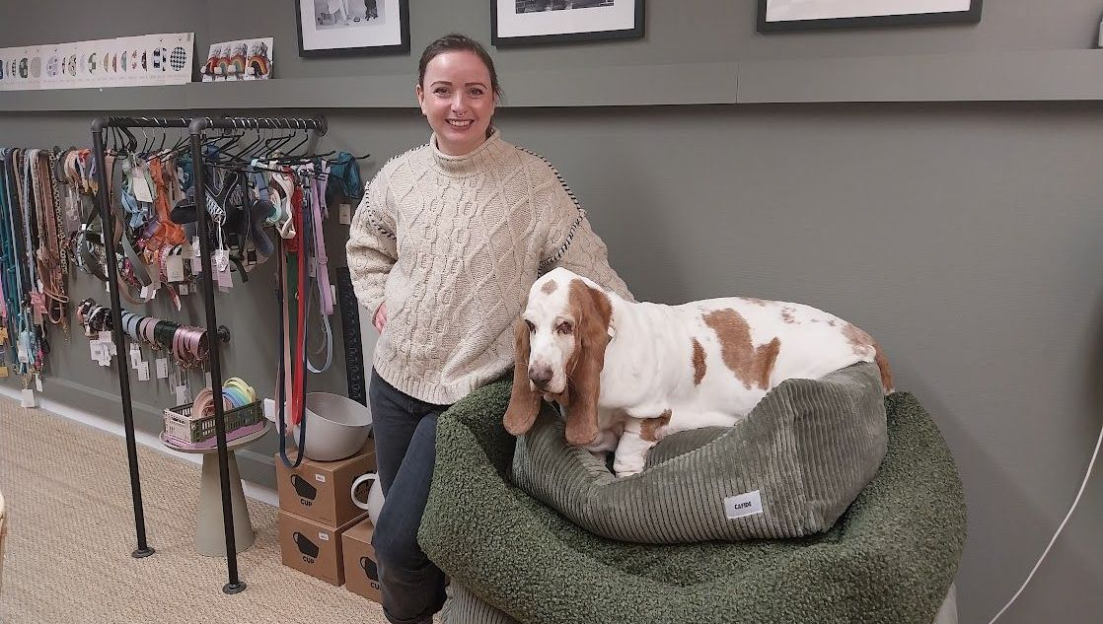

Véronique Lorre
Diffusé le
Publié le
À Nancy, le Dog Shop redéfinit le concept de magasin pour animaux en alliant accessoires de qualité, friandises exotiques, et ateliers. Isabelle, ancienne notaire, a trouvé sa vocation après un burn-out, offrant aux animaux un lieu où ils sont choyés et bienvenus.
Isabelle, ancienne notaire, raconte la reconstruction et la reconversion après un burn-out. Ce moment difficile, dans sa vie professionnelle, elle l'a vécu comme un échec personnel. Mais cet évènement l'a aussi poussé à chercher un sens plus profond dans son quotidien. Après plus d'un an de pause, elle s'est lancé dans un projet en parfaite adéquation avec ses passions. Ce fut le début de l'aventure pour le Dog Shop.

